

**Style Guide**

**Cores:**

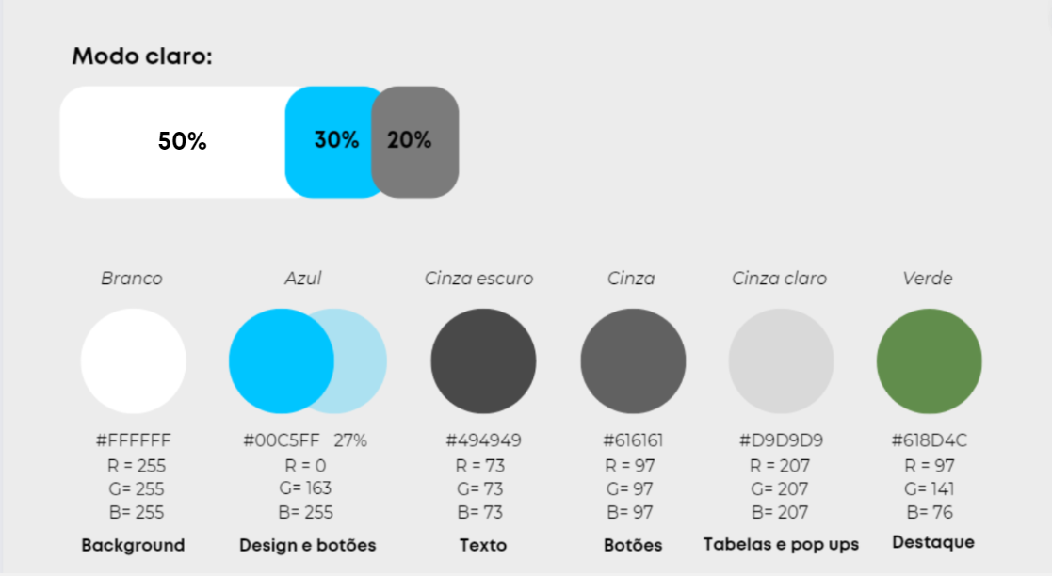

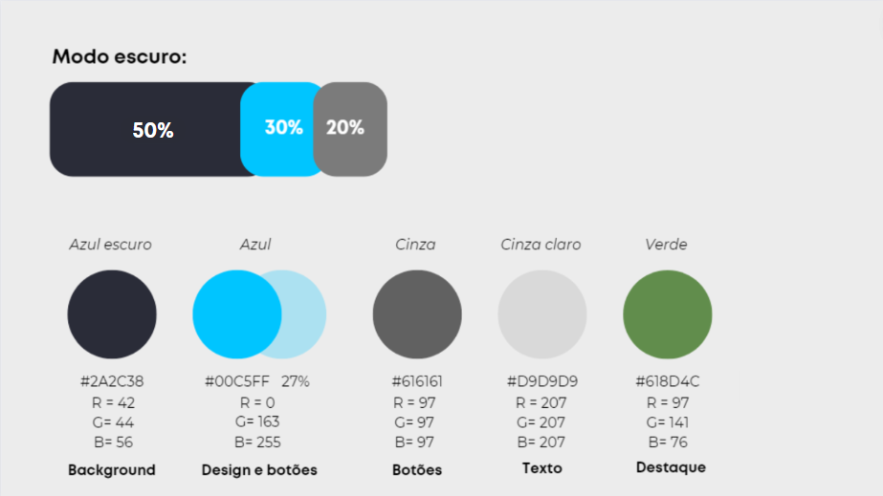

**Tipografia:**

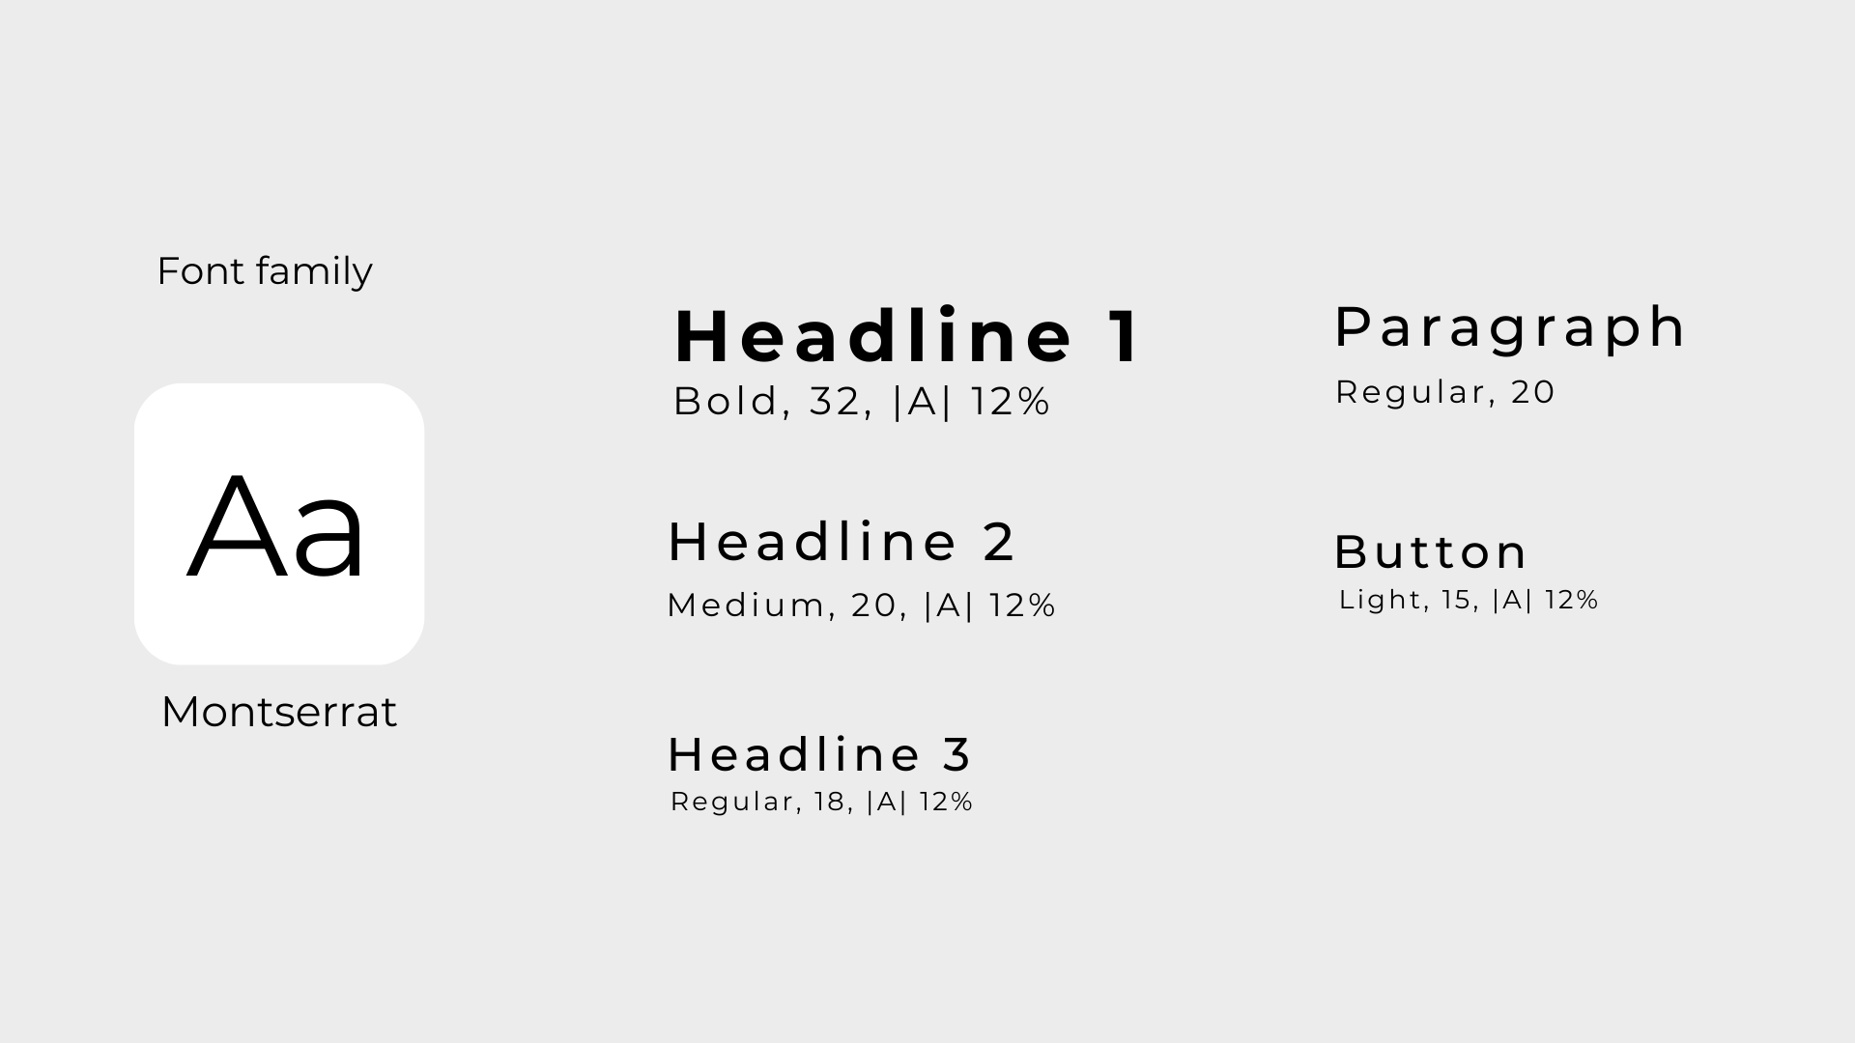

**Ícones:**

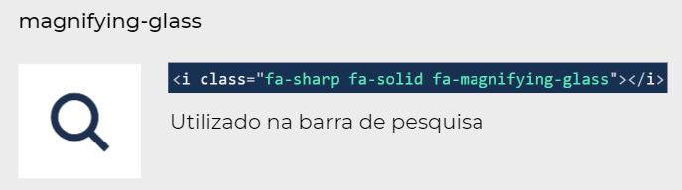

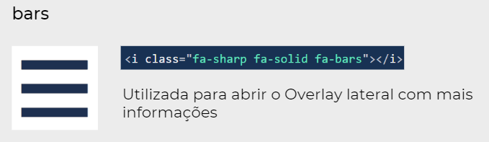

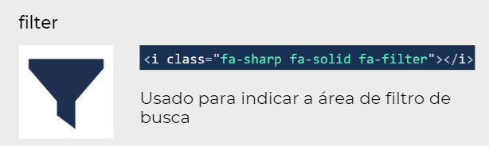

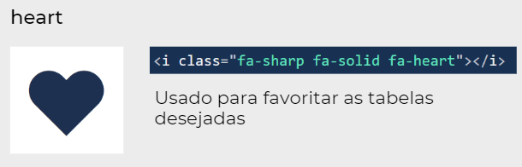

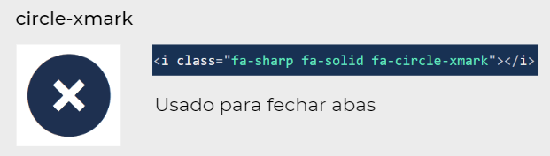

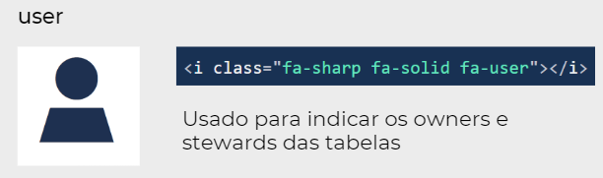

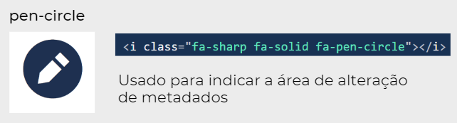

**Logotipo:**

*Padrão Invertida*

Esse guia de estilo foi baseado no Livro da Marca do Banco Pan

Referências:<https://fontawesome.com/search?o=r&s=solid&f=sharp>

http://previewbsagency.com.br/bancopan/